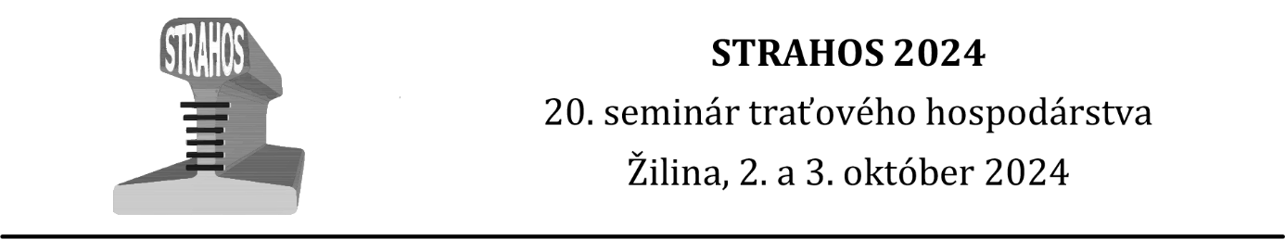
SETRAS – STRAHOS 2026
Železničná konferencia s medzinárodnou účasťou, Žilina, 23. a 24. apríl 2026

Pokyny na vypracovanie príspevkov
NA ŽELEZNIČNÚ KONFERENCIU S MEDZINÁRODNOU ÚČASŤOU „SETRAS-Strahos 2026“

Meno a priezvisko autora (autorov) príspevku (bez titulov)∗

- Text príspevku

Na písanie príspevku je použitý textový editor MS® Word – prosím, neprevádzajte dokument do iných formátov (napr. Acrobat Reader®).
Formát strany je A4. Nastavenie okrajov v celom dokumente: všetky 2,5 cm. Riadkovanie celého dokumentu je jednoduché. Pred a za jednotlivými odsekmi nie je žiadne odsadenie. V celom dokumente je použité písmo Cambria.
Nadpis je písaný 16 bodovým tučným písmom – všetky písmená veľké.
Pod nadpisom sú vynechané 2 riadky veľkosti 12 bodov. Mená autorov článku sú písané 12 bodovým tučným písmom. Za menami autorov je umiestnený znak (hviezdička)
pre odkaz pod čiarou. Pod menami autorov sú vynechané 2 riadky veľkosti 12 bodov.

  - Formát odseku

Odsadenie prvého riadku odseku je 1,25 cm. Odsek je zarovnaný do bloku.
Na zvýraznenie dôležitých informácií použite tučné písmo. Text odsekov je písaný písmom veľkosti 12 bodov.

  - Formát nadpisov kapitol, poznámky pod čiarou a odrážok

Nadpisy kapitol sú písané 14 bodovým tučným písmom. Pred a za nadpisom kapitoly je vynechaný 1 riadok veľkosti 12 bodov. Poznámka pod čiarou obsahuje informácie o autorovi (autoroch) článku. Je písaná písmom veľkosti 10 bodov. Zarážka odseku je 0,5 cm. Text v odrážkach má takýto formát:
  - značkou odrážky je dlhšia pomlčka,
  - odsadenie odrážky je 0 cm, odsadenie textu je 0,63 cm,
  - text v odrážkach je zarovnaný do bloku.

- Obrázky, tabuľky a grafy

Umiestnenie obrázku a jeho popis sú vycentrované vodorovne na stred strany.
Nad a pod obrázkom je vynechaný riadok veľkosti 6 bodov. Popis podľa vzoru je písaný kurzívou veľkosti 11 bodov. Za popisom je vynechaný 1 riadok veľkosti 12 bodov.

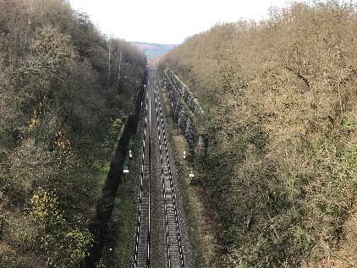
Obr. 1 – Názov

Umiestnenie tabuľky (grafu) a jej popis sú vycentrované vodorovne vľavo.
Nad a pod tabuľkou (grafom) je vynechaný riadok veľkosti 6 bodov. Popis tabuľky podľa vzoru je písaný kurzívou písma 11 bodovej veľkosti. Nad popisom je vynechaný 1 riadok veľkosti 12 bodov.

Tab. 1 – Názov

Vzor formátu a obsahu bibliografických údajov (citované zdroje) v časti Literatúra.

- Záver

Tieto pokyny na vypracovanie príspevku je možné použiť pre písanie príspevku na konferenciu SETRAS-STRAHOS 2026. Dokument je naformátovaný podľa uvedených propozícií.
Príspevok zašlite najneskôr do 20. marca 2026 na e-mailovú adresu michal.cingel@uniza.sk a murcova.eva@zsr.sk.
Dĺžka prednášky na seminári je stanovená na cca 15 min. K dispozícii bude PC s USB portom a s CD / DVD mechanikou a dataprojektor. Prípadné iné požiadavky
na zobrazovaciu techniku konzultujete, prosím, e-mailom.
Ďalšie informácie o seminári sú dostupné aj na www.zsr.sk/setras_strahos_2026.

Literatúra

[1] SAMBROOK, J., RUSSELL, D.. Molecular cloning: a laboratory manual. 3. ed. Cold Spring Harbor, NY: CSHL Press, 2001. ISBN 0879695773.
[2] GROSS, P. Railway track cracks identification. In: 9th International Railway Conference : proceedings. Vol. 2. Mechanical engineering in transport. London : London College of Transport, 2001. ISBN 80-7157- 524-0, p. 262-268.
[3] Transport - Wikipedia [online]. [cit. 2019-02-21]. Dostupné na internete: https://en.wikipedia.org/wiki/Transport

∗ Titul., Meno Priezvisko, Titul., funkcia, Názov pracoviska, Úplná adresa pracoviska tel.: xxxxx xx xxx xx xx, fax: xxxxx xx xxx xx xxx, e-mail: xxxxxxxxx@xxxxxxxxxx.xx

